Proyecto del sector de la salud
Sistema de historias clínicas electrónicas

Brayan Javier Becerra Sandoval
Juan David Carreño Ruiz



Facultad de Ciencias naturales e Ingenierías
Asignatura Patrones de Software
Docente Eliecer Montero Ojeda
Fecha 15 de septiembre del 2026
Idea central del proyecto
Se trata de desarrollar un Sistema de Historias Clínicas Electrónicas (HCE), una plataforma digital que centraliza y gestiona toda la información médica de los pacientes de forma segura y accesible para el personal de salud autorizado.

Gestión de pacientes, citas, diagnósticos y tratamientos
El sistema debe permitir registrar y administrar los datos de los pacientes, programar y controlar citas médicas, documentar diagnósticos clínicos y llevar el seguimiento de los tratamientos indicados, todo de manera integrada y trazable.

Integración con dispositivos médicos IoT
El sistema debe conectarse con dispositivos médicos inteligentes (como monitores de signos vitales, glucómetros, etc.) para capturar datos en tiempo real y añadirlos automáticamente a la historia clínica del paciente.

Alertas de interacciones medicamentosas
Se requiere una funcionalidad que detecte y notifique automáticamente al personal médico cuando existan riesgos de interacción entre medicamentos recetados, ayudando a prevenir errores clínicos.

Cumplimiento de normativas HIPAA/leyes de protección de datos
El sistema debe garantizar la seguridad, confidencialidad y manejo adecuado de la información sensible de los pacientes, cumpliendo con estándares como HIPAA u otras leyes de protección de datos aplicables según la región.

Objetivo General

Desarrollar un sistema de historias clínicas electrónicas que permita gestionar la información de pacientes, citas, diagnósticos y tratamientos de forma centralizada, segura y accesible para el personal médico autorizado.

Objetivos Específicos

- Implementar un módulo que permita registrar, consultar, actualizar y eliminar información de pacientes, así como programar citas y documentar diagnósticos y tratamientos asociados a cada historia clínica.

- Crear un módulo que reciba datos de signos vitales mediante un formulario o script simulador (que imite un dispositivo IoT) y los registre automáticamente en la historia clínica del paciente.

- Diseñar un módulo que compare los medicamentos registrados en el tratamiento de un paciente contra una base de datos predefinida de interacciones, generando una alerta visible cuando se detecte un riesgo.

- Aplicar medidas básicas de seguridad de la información (como autenticación de usuarios, cifrado de datos sensibles y control de accesos por roles) que respondan a los principios generales de protección de datos exigidos por normativas como HIPAA.

INSTRUCCIONES PARA LA EJECUCIÓN DEL PROYECTO

Siga estos pasos para instalar las dependencias, inicializar la base de datos y ejecutar el proyecto web en un entorno local:

1. Requisitos Previos
- Python 3.10+ instalado en el sistema.
- Navegador Web (Chrome, Firefox, Edge o Brave).

2. Configuración del Entorno Virtual (Recomendado)
Abre una terminal o consola de comandos en la carpeta raíz del proyecto (shce_login) y ejecuta:
# Crear entorno virtual
python -m venv venv

# Activar entorno virtual
# En Windows (Command Prompt / PowerShell):
venv\Scripts\activate

# En Linux / macOS:
source venv/bin/activate

3. Instalación de Dependencias
Con el entorno virtual activado, instala las bibliotecas necesarias listadas en requirements.txt:
pip install -r requirements.txt

4. Inicialización y Ejecución de la Aplicación
Ejecuta el archivo principal de Flask:
python app.py

Al iniciarse, el sistema ejecutará automáticamente el patrón Singleton para crear la base de datos shce_local.db, generar las tablas e insertar los usuarios iniciales de prueba.

5. Acceso al Sistema
Abre el navegador web e ingresa a la siguiente URL:
http://127.0.0.1:5000/

Credenciales de acceso iniciales (de prueba):
- Usuario: admin | Contraseña: admin123 (Rol: Administrador)
- Usuario: medico1 | Contraseña: medico123 (Rol: Médico)

PATRÓN SINGLETÓN
Es la base sobre la que corre todo el proyecto. Garantiza que exista una única instancia de DatabaseManager durante toda la ejecución de la aplicación, sin importar cuántas veces se llame DatabaseManager() ni desde qué archivo. Esa instancia única la garantiza la metaclase SingletonMeta, definida en singleton.py.

UML SINGLETÓN

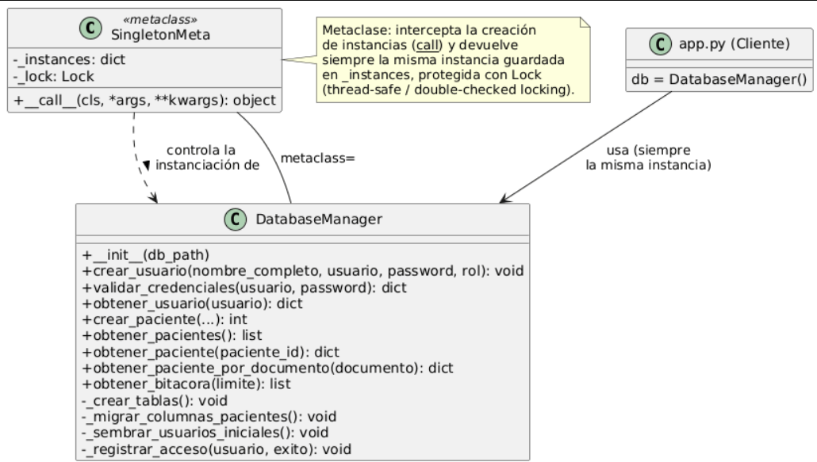

CÓDIGO DE LA UTILIZACION DEL PATRÓN
class SingletonMeta(type):
"""Metaclase Singleton thread-safe (double-checked locking)."""

_instances = {}
_lock = Lock()

def __call__(cls, *args, **kwargs):
if cls not in cls._instances:
with cls._lock:
if cls not in cls._instances:
instancia = super().__call__(*args, **kwargs)
cls._instances[cls] = instancia
return cls._instances[cls]

class DatabaseManager(metaclass=SingletonMeta):
"""Unica instancia responsable de la BD local (SQLite) del SHCE."""

def __init__(self, db_path="shce_local.db"):
self.db_path = db_path
self._connection = sqlite3.connect(self.db_path, check_same_thread=False)
self._connection.row_factory = sqlite3.Row
self._crear_tablas()
self._sembrar_usuarios_iniciales()
print(f"[DatabaseManager] Instancia unica inicializada -> {db_path}")

¿Qué hace este código?
SingletonMeta es una metaclase, es decir, una clase que sabe cómo se construyen otras clases. Al interceptar el método __call__, cada vez que en cualquier parte del proyecto se escribe DatabaseManager(), en realidad no se crea un objeto nuevo de inmediato: primero se revisa el diccionario _instances. Si ya existe una instancia guardada ahí, se devuelve esa misma; si no existe, se crea una única vez protegida con Lock() para que dos peticiones simultáneas de Flask no alcancen a crear dos instancias a la vez y se guarda para todas las llamadas futuras.

PRUEBA – EVIDENCIA DEL PATRÓN
Se evidencia la bitácora de los accesos recientes, el login y el módulo de pacientes comparten la misma instancia de DatabaseManager

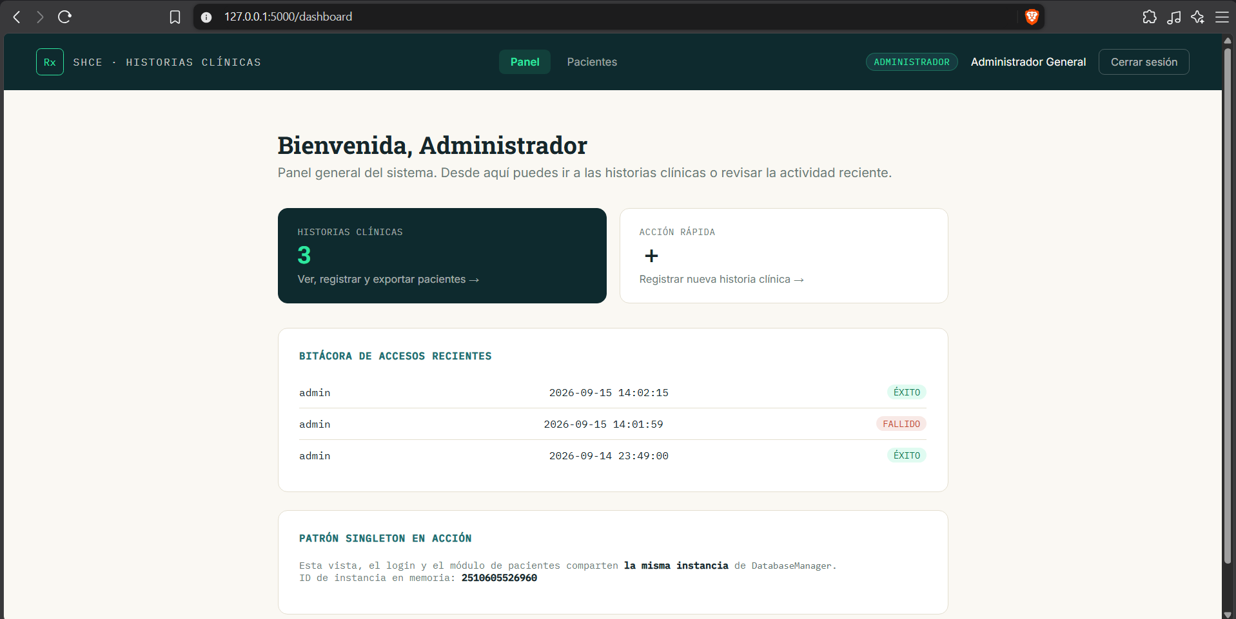

PATRÓN FACTORY METHOD

El patrón Factory Method desacopla la creación de exportadores de historias clínicas en distintos formatos (PDF, TXT, CSV). La clase abstracta CreadorExportador define el método fábrica crear_exportador(), delegando en las subclases (CreadorPDF, CreadorTXT, CreadorCSV) la instanciación del exportador concreto. Esto permite agregar nuevos formatos de archivo sin modificar la ruta de Flask que procesa las descargas.

UML FACTORY METHOD
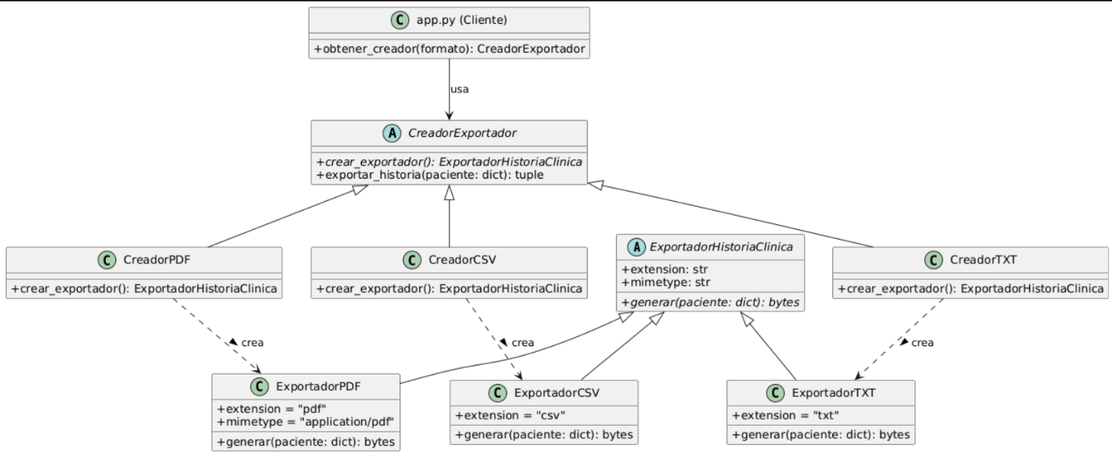

CÓDIGO DE LA UTILIZACION DEL PATRÓN
# exportadores.py
from abc import ABC, abstractmethod

# Productos Abstractos y Concretos
class ExportadorHistoriaClinica(ABC):
@abstractmethod
def generar(self, paciente: dict) -> bytes: pass

class ExportadorPDF(ExportadorHistoriaClinica):
extension, mimetype = "pdf", "application/pdf"
def generar(self, paciente: dict) -> bytes: return b"%PDF-1.4 ..."

class ExportadorTXT(ExportadorHistoriaClinica):
extension, mimetype = "txt", "text/plain; charset=utf-8"
def generar(self, paciente: dict) -> bytes: return f"HISTORIA: {paciente['nombre']}".encode()

# Creador Abstracto (Método Fábrica) y Creadores Concretos
class CreadorExportador(ABC):
@abstractmethod
def crear_exportador(self) -> ExportadorHistoriaClinica: pass

def exportar_historia(self, paciente: dict):
exportador = self.crear_exportador() # Llamada al Método Fábrica
return exportador.generar(paciente), exportador.mimetype, f"historia_{paciente['documento']}.{exportador.extension}"

class CreadorPDF(CreadorExportador):
def crear_exportador(self): return ExportadorPDF()

class CreadorTXT(CreadorExportador):
def crear_exportador(self): return ExportadorTXT()

# app.py (Invocación)
@app.route("/pacientes/<int:paciente_id>/exportar/<formato>")
def exportar_paciente(paciente_id, formato):
creador = obtener_creador(formato) # Retorna CreadorPDF, CreadorTXT o CreadorCSV
contenido, mimetype, nombre = creador.exportar_historia(paciente)
return send_file(io.BytesIO(contenido), mimetype=mimetype, download_name=nombre)

PRUEBA – EVIDENCIA DEL PATRÓN
Se evidencia las exportaciones en los formatos csv, txt y pdf de las historias clinicas
PRUEBA – EVIDENCIA DEL PATRÓN
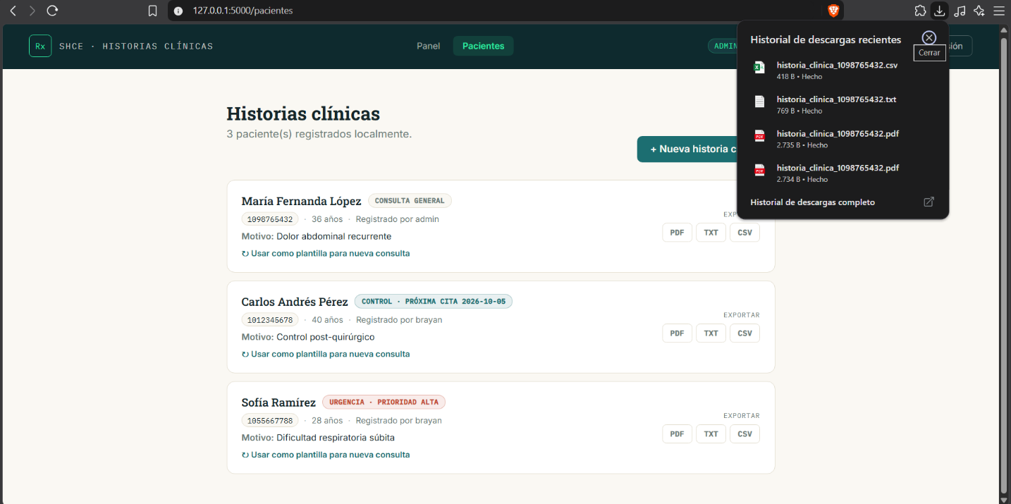
Se evidencia las exportaciones en los formatos csv, txt y pdf de las historias clínicas

PATRÓN ABSTRACT FACTORY
El patrón Abstract Factory se aplica en el módulo de registro de historias clínicas para resolver un problema distinto al que resuelve el Factory Method ya documentado: aquí, cada "tipo de atención" (Consulta General, Urgencias, Control) no requiere UN solo objeto, sino una FAMILIA de dos objetos que deben ser coherentes entre sí:
- Un Validador: define qué campos adicionales exige ese tipo de atención (p. ej. Urgencias exige prioridad; Control exige fecha_proximo_control).
- Un Formateador: define cómo se muestra esa historia clínica como una etiqueta corta con su propio color de badge (p. ej. "Urgencia · Prioridad alta").
Si el validador de un tipo se combinara por error con el formateador de otro, el sistema pediría el campo equivocado y mostraría una etiqueta que no corresponde a lo validado. El Abstract Factory evita esa inconsistencia agrupando la creación de ambos productos relacionados dentro de una única fábrica concreta por tipo de atención.
Roles del patrón en fabricas.py:
- Productos abstractos: ValidadorAtencion y FormateadorAtencion.
- Productos concretos: ValidadorConsultaGeneral/Urgencias/Control y FormateadorConsultaGeneral/Urgencias/Control.
- Fábrica abstracta: FabricaAtencion, que declara crear_validador() y crear_formateador().
- Fábricas concretas: FabricaConsultaGeneral, FabricaUrgencias y FabricaControl, cada una devuelve la pareja validador+formateador de su propia familia.
- Punto de entrada: obtener_fabrica(tipo_atencion), un diccionario de búsqueda que traduce el valor del <select> del formulario a la fábrica concreta correspondiente (esto no es el patrón en sí, solo el acceso cómodo a él).
Beneficio práctico: agregar un nuevo tipo de atención (p. ej. "Hospitalización") solo exige crear su Validador + Formateador + Fábrica, sin modificar el código de los tipos existentes (principio abierto/cerrado).

UML ABSTRACT FACTORY

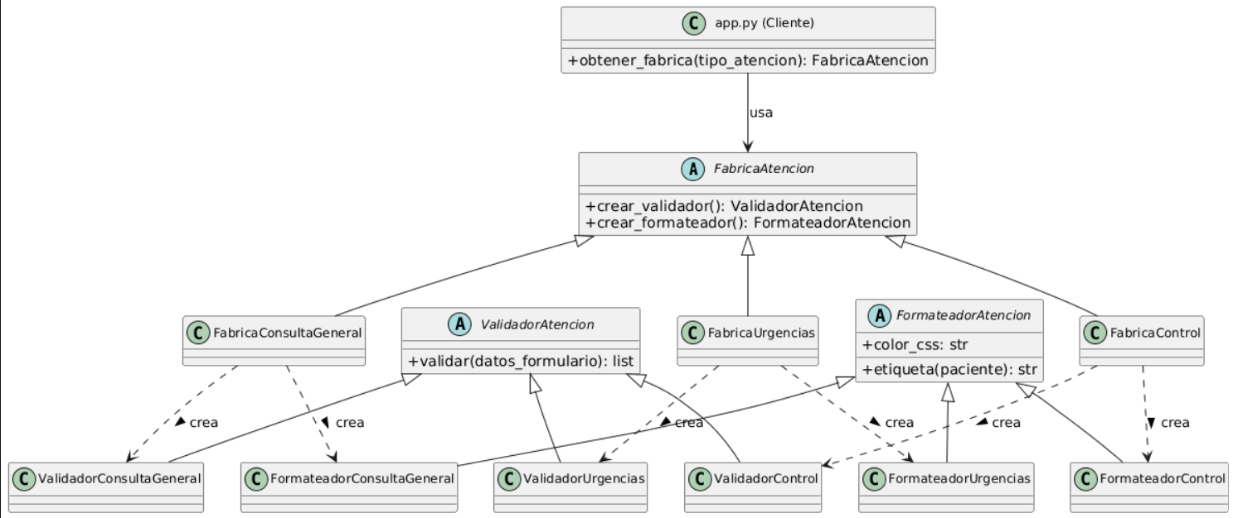

CÓDIGO DE LA UTILIZACION DEL PATRÓN
# fabricas.py
from abc import ABC, abstractmethod

# Productos abstractos
class ValidadorAtencion(ABC):
@abstractmethod
def validar(self, datos):
pass
class FormateadorAtencion(ABC):
@abstractmethod
def etiqueta(self, paciente):
pass

# Fábrica Abstracta
class FabricaAtencion(ABC):
# Abstract Factory: crea una familia de productos relacionados

@abstractmethod
def crear_validador(self):
pass

@abstractmethod
def crear_formateador(self):
pass

# Fábrica Concreta
class FabricaUrgencias(FabricaAtencion):
# Implementación del patrón

def crear_validador(self):
return ValidadorUrgencias()

def crear_formateador(self):
return FormateadorUrgencias()

# app.py — Invocación
fabrica = obtener_fabrica(tipo_atencion) # Uso del Abstract Factory
validador = fabrica.crear_validador()
formateador = fabrica.crear_formateador()

PRUEBA – EVIDENCIA DEL PATRÓN

Evidencia 1: Cada fila muestra el badge de color con la etiqueta generada por el FORMATEADOR de su fábrica concreta ("Consulta general", "Urgencia · Prioridad alta", "Control · Próxima cita ..."), con colores distintos según la familia.
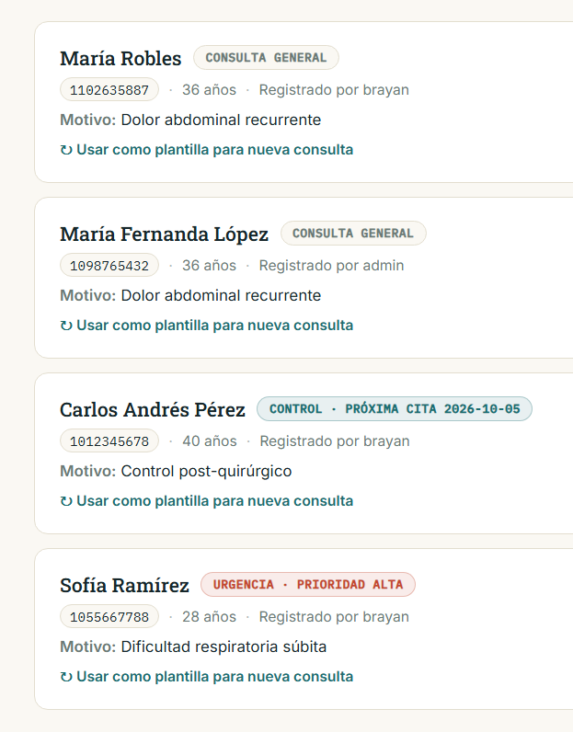

Evidencia 2: Mensaje de error mostrado: El VALIDADOR de FabricaUrgencias rechazando el formulario al dejar vacío la prioridad
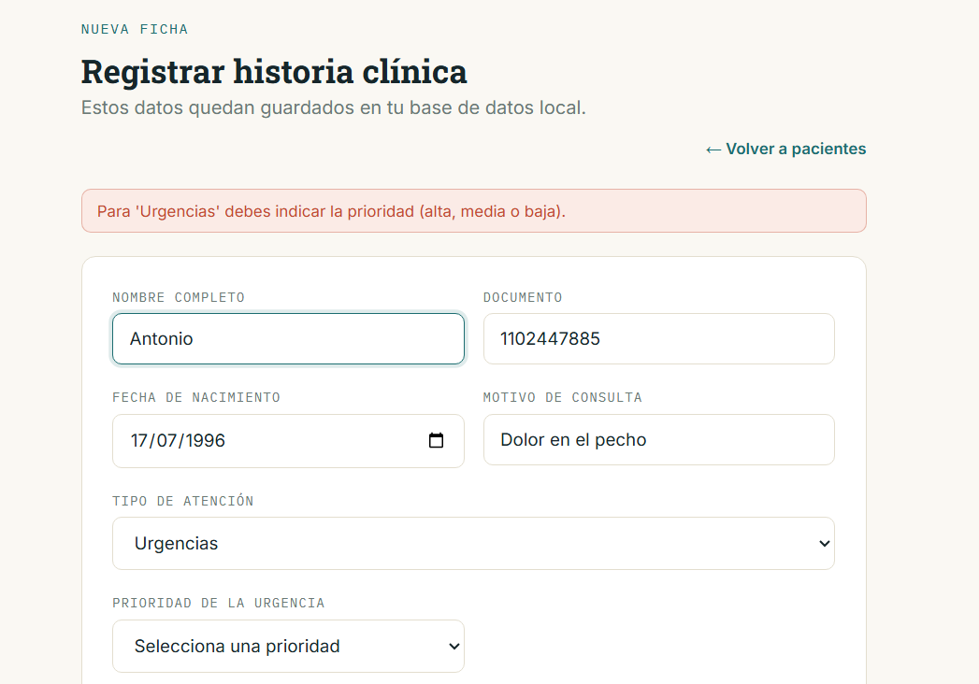

PATRÓN BUILDER
El patrón Builder se aplica en la construcción del diccionario de datos de una historia clínica antes de guardarla en la base de datos. Una historia clínica tiene 11 campos (datos personales, motivo de consulta, diagnóstico, tratamiento, notas, tipo de atención y sus campos asociados). Pasar todos estos datos de una sola vez como parámetros posicionales sería frágil (fácil confundir el orden de los argumentos) y poco legible.
Con Builder, la clase ConstructorHistoriaClinica expone métodos encadenables (con_datos_personales, con_motivo_consulta, con_diagnostico, con_tratamiento, con_notas, con_tipo_atencion), cada uno de los cuales configura una parte del objeto y retorna self, permitiendo una interfaz fluida (fluent interface). El método construir() es el único que entrega el producto final: una copia del diccionario ya armado.
Adicionalmente se implementa un Director (DirectorHistoriaClinica) con dos "recetas" reutilizables: construir_urgencia_basica y construir_control_seguimiento, que encapsulan secuencias completas de pasos para los casos más comunes, de modo que el código cliente no necesite conocer el orden exacto de construcción.
En el proyecto, este patrón se usa concretamente en la ruta POST /pacientes/nuevo del archivo app.py: cuando el usuario envía el formulario de "Nueva historia clínica", los datos del formulario se ensamblan mediante el Builder antes de validarlos y guardarlos con el Singleton (DatabaseManager).

UML BUILDER

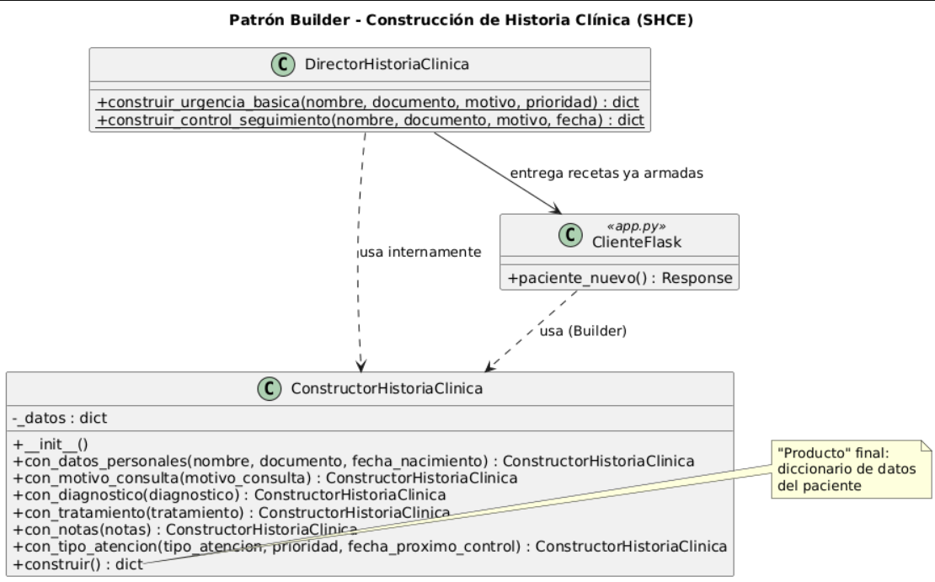

CÓDIGO DE LA UTILIZACION DEL PATRÓN
# constructor_historia.py
class ConstructorHistoriaClinica:
# Builder: construye la historia clínica paso a paso

def __init__(self):
self._datos = {}

def con_datos_personales(self, nombre, documento, fecha):
self._datos["nombre_completo"] = nombre
self._datos["documento"] = documento
self._datos["fecha_nacimiento"] = fecha
return self

def con_motivo_consulta(self, motivo):
self._datos["motivo_consulta"] = motivo
return self

def con_tipo_atencion(self, tipo, prioridad=None):
self._datos["tipo_atencion"] = tipo
self._datos["prioridad"] = prioridad
return self

def construir(self):
return dict(self._datos) # Producto final

# app.py — Invocación del Builder

datos = (
ConstructorHistoriaClinica() # Uso del Builder
.con_datos_personales(nombre, documento, fecha)
.con_motivo_consulta(motivo)
.con_tipo_atencion(tipo_atencion, prioridad)
.construir()
)

PRUEBA – EVIDENCIA DEL PATRÓN

Evidencia 1: Datos de entrada que recibirá el Builder

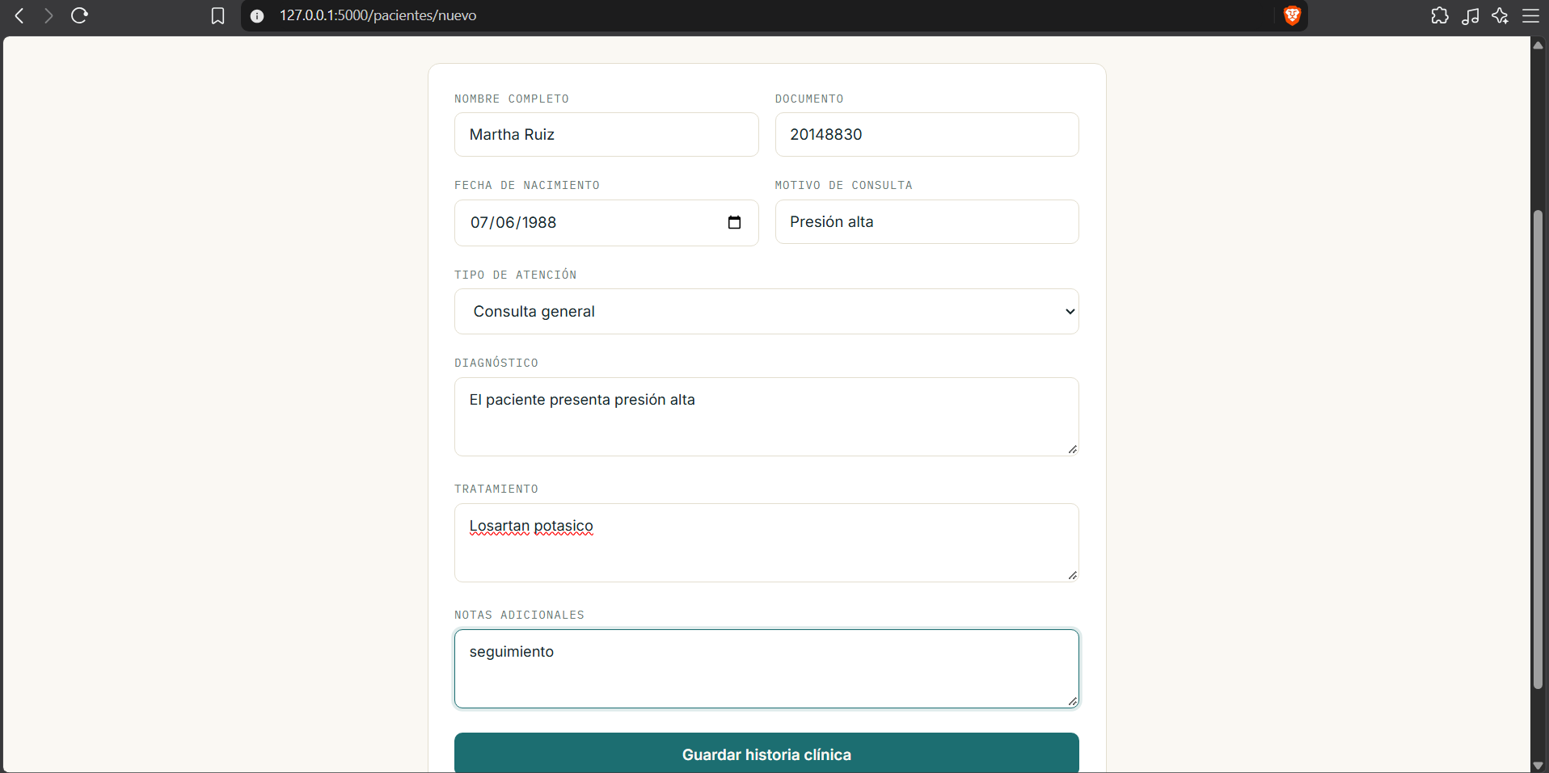

Evidencia 2: Mensaje de éxito y la nueva fila del paciente recién creado con todos sus datos (nombre, documento, motivo, etiqueta del tipo de atención) esto evidencia que el diccionario que entregó construir() se guardó correctamente y con todos sus campos completos, en el orden esperado.

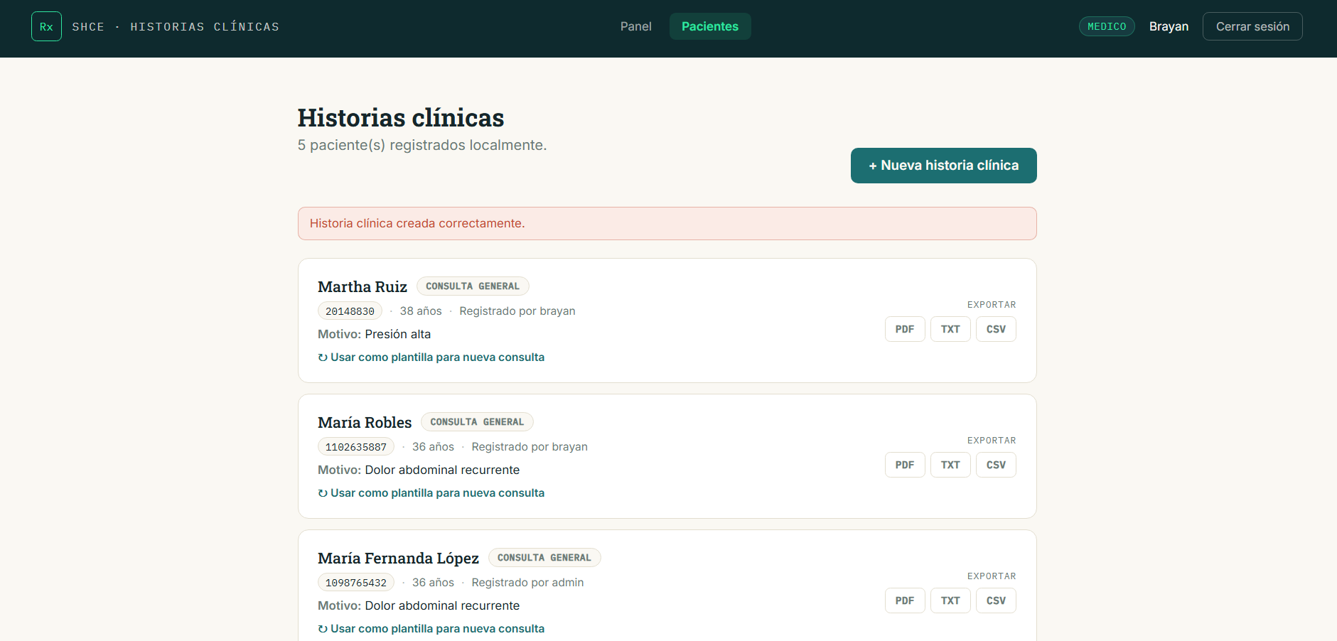

PATRON PROTOTYPE
El patrón Prototype se aplica para clonar una historia clínica ya existente y usarla como plantilla de una consulta nueva del mismo paciente (por ejemplo, un control de seguimiento que repite casi toda la información: mismo diagnóstico base, mismo tratamiento, mismo tipo de atención, y solo cambian algunos datos puntuales).
En vez de que la ruta de Flask copie campo por campo el diccionario del paciente (con el riesgo de olvidar alguno o de copiar por error un dato que nunca debería repetirse, como el número de documento), la clase HistoriaClinicaPrototype envuelve esos datos y sabe clonarse a sí misma mediante el método clonar(), que usa copy.deepcopy() para garantizar que el clon sea completamente independiente del original.
El método como_plantilla_nueva() clona la historia y devuelve únicamente los campos relevantes para el formulario de "nueva historia clínica", limpiando explícitamente el documento (por ser único en la base de datos) y las notas (por ser específicas de la cita anterior).
En el proyecto, este patrón se usa en la ruta GET /pacientes/<paciente_id>/duplicar del archivo app.py, activada desde el enlace "Usar como plantilla para nueva consulta" que aparece junto a cada paciente en el listado.

UML PROTOTYPE
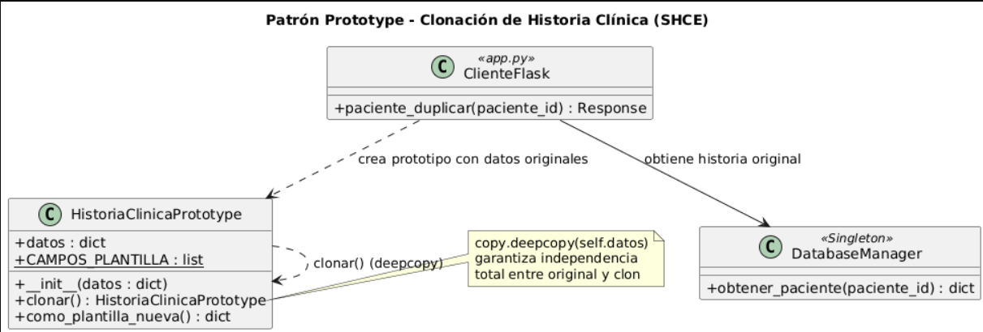

CÓDIGO DE LA UTILIZACION DEL PATRÓN
# prototipos.py
import copy

class HistoriaClinicaPrototype:
# Prototype: permite clonar una historia clínica existente

def __init__(self, datos):
self.datos = datos

def clonar(self):
return HistoriaClinicaPrototype(
copy.deepcopy(self.datos) # Clon independiente
)

def como_plantilla_nueva(self):
clon = self.clonar() # Uso del Prototype
plantilla = dict(clon.datos)

plantilla["documento"] = ""
plantilla["notas"] = ""

return plantilla

# app.py — Invocación del Prototype
prototipo = HistoriaClinicaPrototype(paciente_original)
plantilla = prototipo.como_plantilla_nueva() # Uso del patrón

PRUEBA – EVIDENCIA DEL PATRÓN

Evidencia 1: Se toma el paciente de ejemplo del patrón Builder para validar el funcionamiento del patrón prototype.
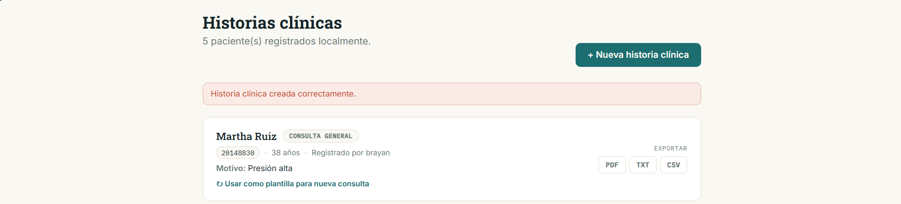

Evidencia 2: Si damos clic en “usar como plantilla para nueva consulta” se precargará un formulario se observa que:
(a) El mensaje flash de precarga aparece arriba,
(b) Los campos Nombre completo, Fecha de nacimiento, Motivo de consulta, Diagnóstico, Tratamiento y Tipo de atención vienen con los mismos valores del paciente original.
(c) El campo Documento aparece VACÍO y el campo Notas aparece VACÍO (evidencia de que el Prototype limpió intencionalmente esos dos campos).
